**ΑΦΗΡΗΜΕΝΗ ΤΕΧΝΗ**

Η αφηρημένη τέχνη κατάργησε την αναπαράσταση της φύσης. Ο καλλιτέχνης δεν επεξεργάζεται καμία εικόνα της φυσικής πραγματικότητας. Ασχολείται με τη σύνθεση των σημείων, των γραμμών, των σχημάτων και των χρωμάτων πάνω στη ζωγραφική επιφάνεια του πίνακα.

Ας δούμε μερικά αφηρημένα έργα πρωτοπόρων καλλιτεχνών.

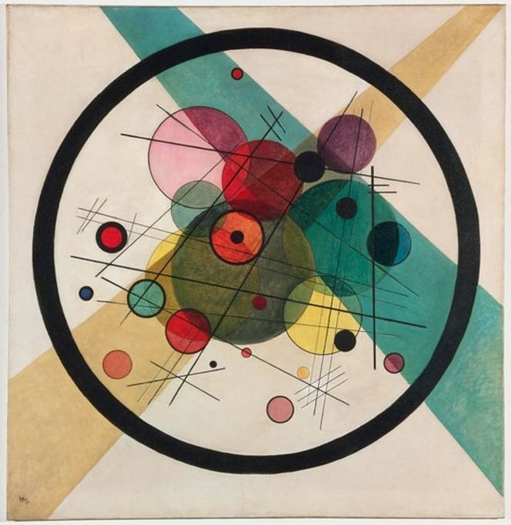

**ΒασιλίΚαντίνσκι***Κύκλοι στον κύκλο*, 1923

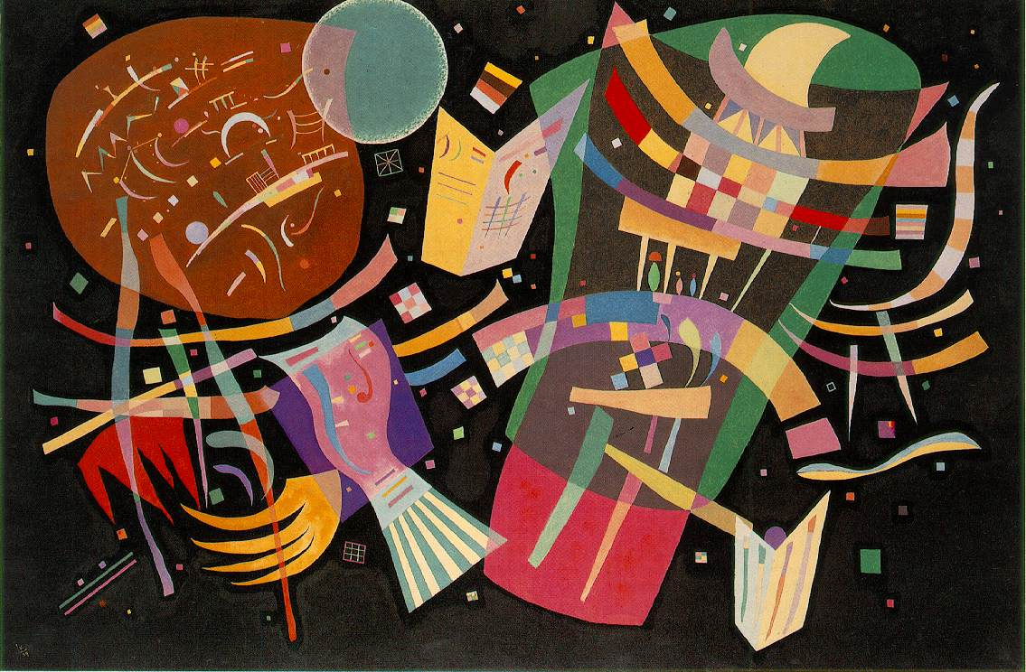

**ΒασιλίΚαντίνσκι***Σύνθεση 10*, 1939

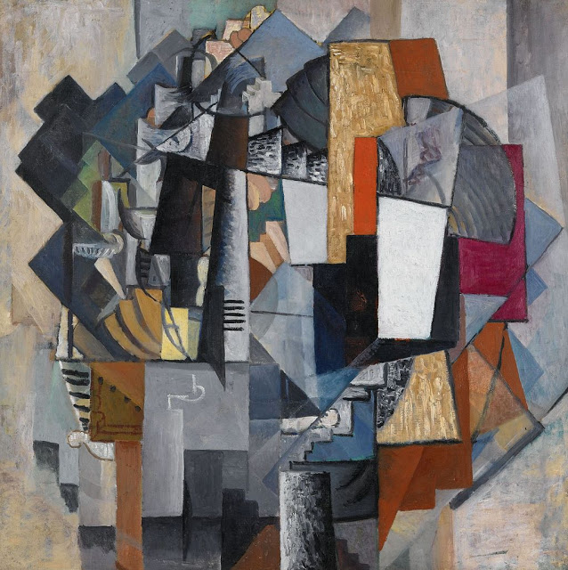

**ΚαζιμίρΜάλεβιτς***Γραφείο και Δωμάτιο*, 1913

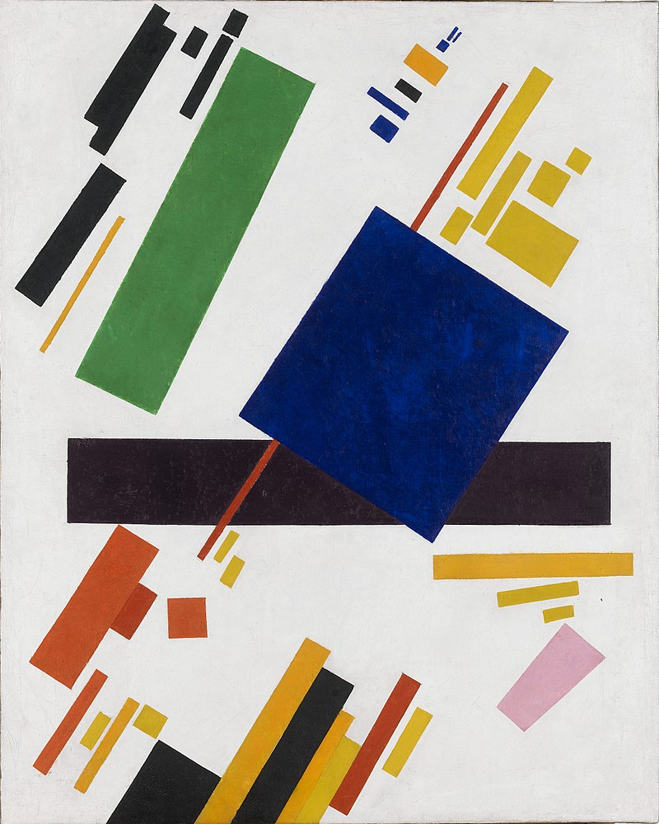

**ΚαζιμίρΜάλεβιτς***Σουπρεματιστική Σύνθεση*, 1916

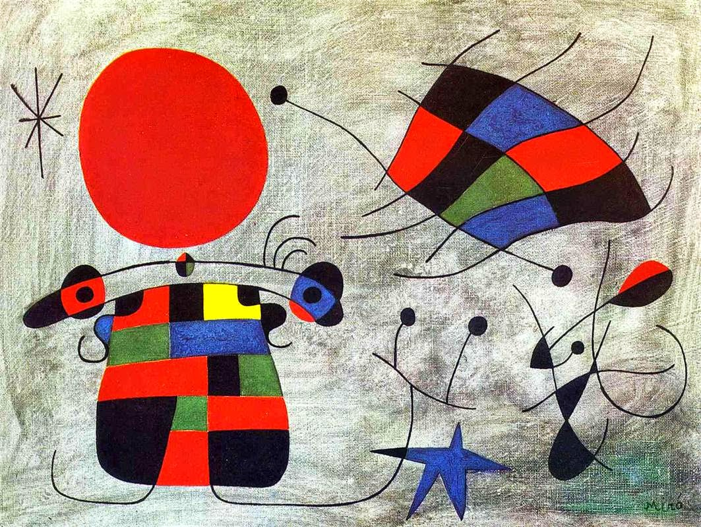

**Ζουάν Μιρό***Το Χαμόγελο των Φανταχτερών Φτερών*, 1953

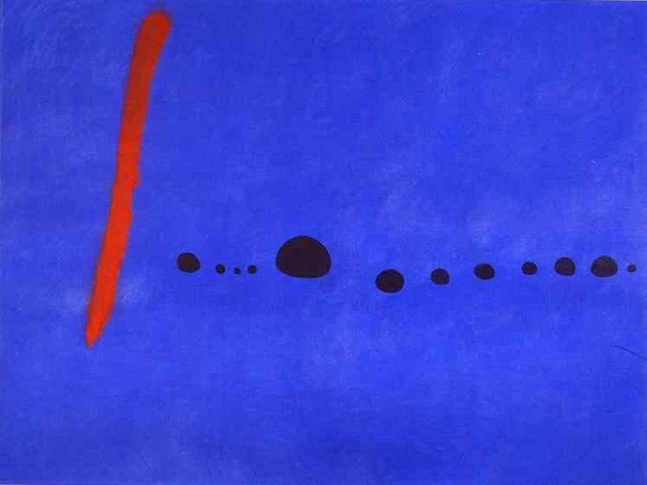

**Ζουάν Μιρό***Μπλε ΙΙ*, 1961

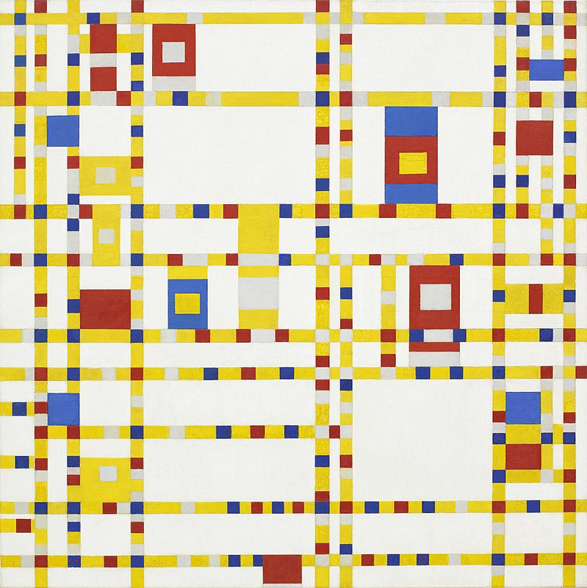

**Πητ Μοντριάν***BroadwayBoogie-Woogie*, 1942-43

Ας μελετήσουμε τώρα τις αντίστοιχες σελίδες στο βιβλίο της Α΄ Γυμνασίου (Ενότητα: Το Αφηρημένο& Εικόνες: 25-28).

<http://ebooks.edu.gr/ebooks/v/html/8547/2288/Eikastika_A-Gymnasiou_html-empl/index1_1.html>

Μπορείτε τώρα με γραμμές, σχήματα και χρώματα να δημιουργήσετε στο μπλοκ σας **το δικό σας αφηρημένο έργο;** Χρησιμοποιήστε μολύβι, γεωμετρικά όργανα και ό,τι υλικά διαθέτετε (ξυλομπογιές, λαδοπαστέλ, μαρκαδόρους, τέμπερες, ακουαρέλες, κλπ.).

**Προσοχή:**Στο έργο δεν πρέπει να υπάρχουν στοιχεία που να παραπέμπουν στον φυσικό μας κόσμο (π.χ. σπίτια, άνθρωποι, τοπία, κλπ.).